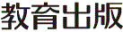
みんなで考えて調べる小学理科ワークシート４年
４ 電流のはたらき 実験１ | ４年 組 名前（ ）
【見つけよう】  モーターで回るプロペラカーを作って走らせましょう。  いくつかのプロペラカーを見くらべて，何かちがうところは  くらべよう  ありましたか？  前に進む車とくらべて，後ろに進む車は，モーターが  に回っている。  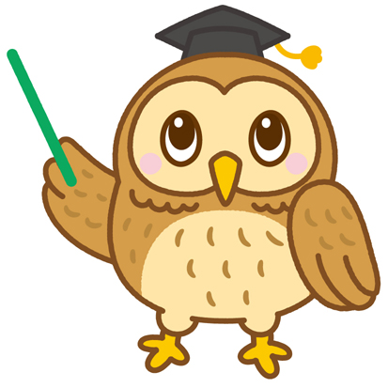  前に進む車と，後ろに進む車では，かん電池の が  ちがう。  車の進む向きがちがうことは，  何が関係しているのかな？  電気の流れのことを電流といいます。 | 【実験１】  かん電池の向きを変えて，回路に流れる電流の向きを調べよう。
【結果を書こう】
かん電池の向きを反対にしたときの検流計のはりの位置をかきましょう。
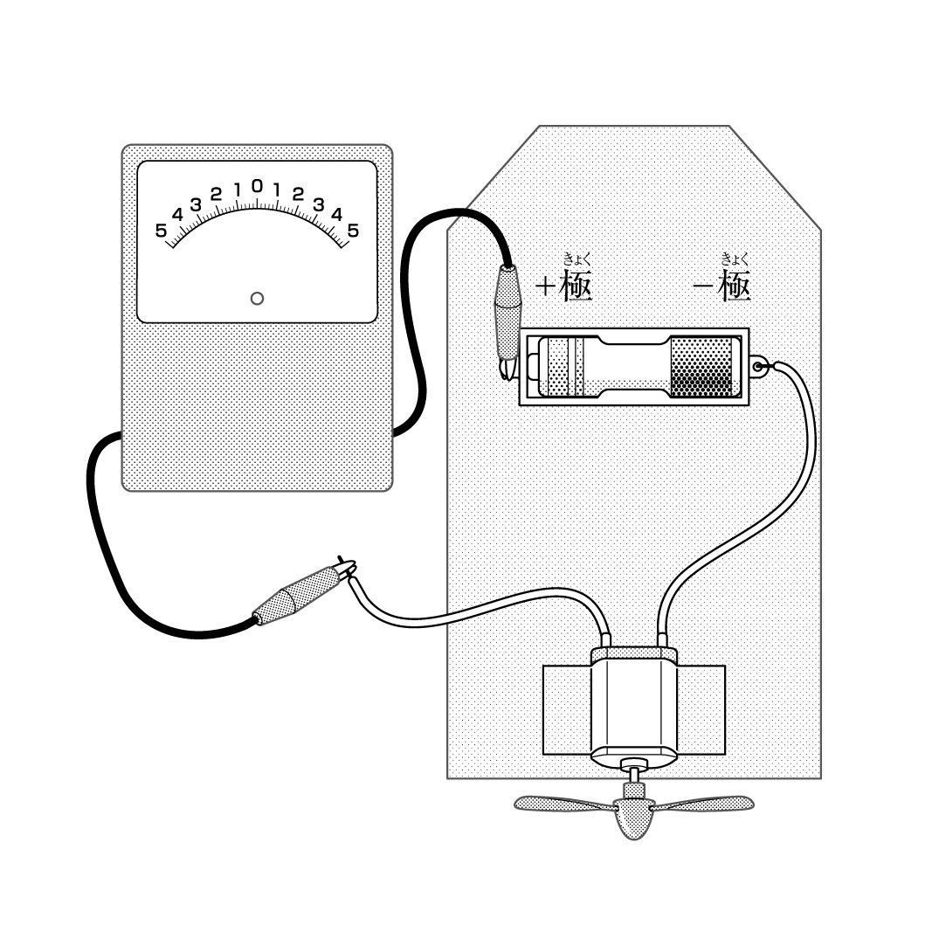
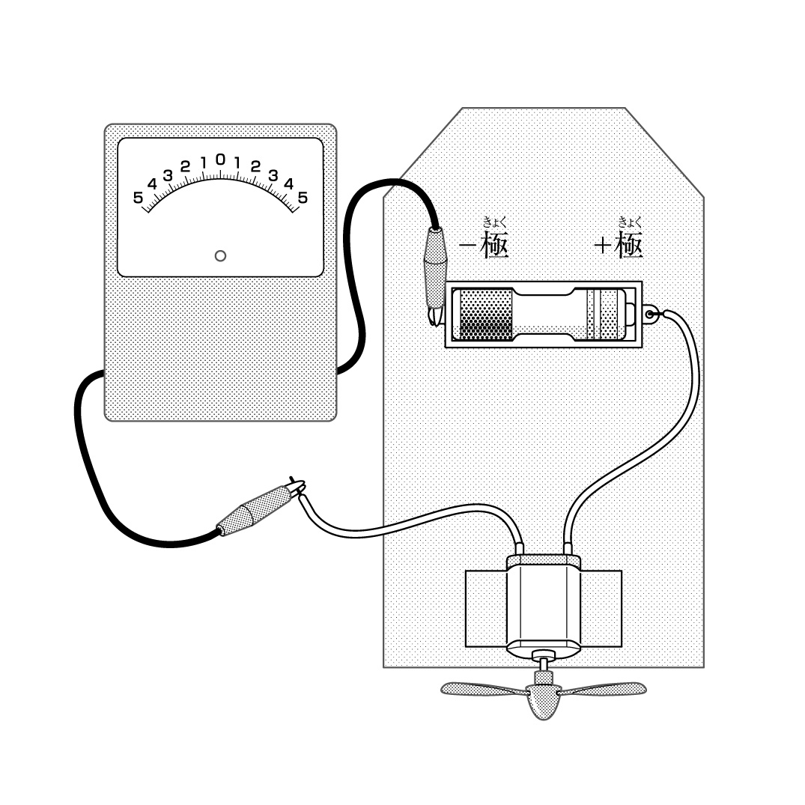

調べた結果は自分の
予想と同じかな？
【結果から考えられることを書こう】
（例：自分の予想どおり～，など）
ふり返ろう

【はてな？】
問題

【結果からわかった問題の答えを書こう】
結ろん

【予想を書こう】 かん電池の向きと，回路に流れる電流の向きとの関係について
予想しましょう。

（理由）

電流は，かん電池の 極から出て，モーターを通り，
かん電池の 極に入る向きに流れる。
令和２年度版「未来をひらく小学理科４」準拠 新しく勉強した言葉には下線を引いておきましょう。

